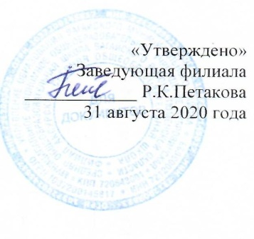

Аксурская СОШ, филиал МАОУ Дубровинская СОШ
Комплекс мер
по предупреждению и выявлению
самовольных уходов несовершеннолетних

1. Ежедневное осуществление контроля посещаемости занятий учащимися с целью предупреждения самовольных уходов несовершеннолетних из семей и образовательных учреждений, их безвестного отсутствия. Фиксация отсутствия обучающихся в специальном журнале.

2. Изучение педагогом – организатором и классными руководителями индивидуальных особенностей обучающихся, выявление их интересов и потребностей, трудностей и проблем, конфликтных ситуаций, отклонения в поведении.

3. Исследование педагогом организатором и классными руководителями условий и особенностей отношений микросреды жизнедеятельности ребенка.
4. Осуществление внутришкольного учета несовершеннолетних, склонных к бродяжничеству и самовольным уходам
5. Разработка и утверждение программ социально-педагогической деятельности с несовершеннолетними «группы риска».
6.Проводение индивидуальной профилактической работы с детьми из социально-опасных семей, и находящихся в трудной жизненной ситуации, а также не посещающими образовательное учреждение по неуважительным причинам, принимают меры по продолжению их обучения.
7. Индивидуальные и групповые занятия педагога организатора и классных руководителей с несовершеннолетними, склонными к бродяжничеству и самовольным уходам.
8. Регулярный патронаж семей обучающихся, склонных к бродяжничеству и самовольным уходам.
9. Организация продуктивного досуга обучающихся, склонных к бродяжничеству и самовольным уходам.
10. Организация проведения мероприятий, направленных на профилактику самовольных уходов, безнадзорности, беспризорности и правонарушений несовершеннолетних, а также направленных на повышение статуса семьи и формирование законопослушного поведения учащихся.
11. Анализ причин самовольных уходов несовершеннолетних из семьи на основе анкетирования «Причины уходов ребенка из дома»
12. Корректировка планов мероприятий по оказанию социально-психологической помощи обучающимся, склонным к бродяжничеству и самовольным уходам.
13. Своевременное рассмотрение вопросов профилактики самовольных уходов на педагогических советах и производственных совещаниях.
14. Организация педагогического просвещения родителей по данной проблематике.

